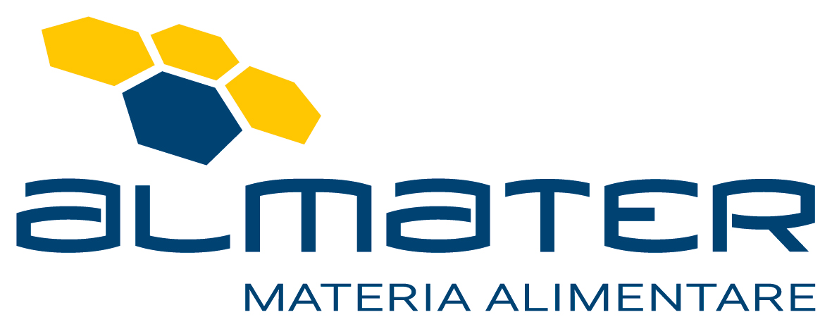


27-28-29 aprile CORSO WEBINAR

PCQI - Preventive Controls Qualified Individual for Human Food
Tipologia | Corso di formazione specialistico
Destinatari | Responsabili del sistema di autocontrollo igienico sanitario, Responsabili dell'assicurazione qualità aziendale, Direzioni di stabilimento e Responsabili dei processi produttivi delle aziende agroalimentari e delle industrie dell'indotto agroalimentare che esportano verso gli Stati Uniti d’America. Consulenti ed Auditor di sistemi di autocontrollo igienico sanitario e di sistemi di gestione di industrie agroalimentari.
Luogo | WEBINAR
Data | 27-28-29 aprile.
Durata | 2,5 GG (20 ore)
Costo a persona | € 850,00 + IVA, incluso il rilascio dell’attestato da parte di FSPCA.  È previsto uno sconto del 10% per due o più iscritti provenienti dalla stessa azienda.
Modalità | Webinar on line
Docenti | Lead Instructor for the FSPCA Preventive Controls for Human Food Course
Riconoscimenti | Il corso è riconosciuto ed autorizzato dalla FSPC Alliance.  A tutti i partecipanti verrà rilasciato l’attestato di frequenza ufficiale emesso da FSPC Alliance.
Note | Il corso è in lingua italiana, la quota di partecipazione comprende il materiale didattico in lingua inglese, la tassa di emissione dell’attestato ufficiale FSPCA, l’iscrizione al registro PCQI della FSPCA.
Descrizione | L’FSMA – Food Safety Modernization Act (Legge dal 4 Gennaio 2011) introduce nuove modalità della FDA (Food and Drug Administration) e delle Autorità locali in termini di prevenzione, di maggiore collaborazione tra agenzie al fine d’individuare e rispondere ai problemi di sicurezza alimentare (Finale Rule). A partire dal mese di settembre 2016 tutte le aziende americane ed estere obbligate a registrarsi presso FDA devono adottare i “Preventive Controls for Human Food” attraverso procedure di controllo preventivo basate sull’analisi del rischio H.A.R.P.C (Hazard Analysis and Risk-Based Preventive Controls), che dovranno essere integrate al Piano H.A.C.C.P.  Per gestire queste procedure le aziende sono tenute ad individuare un Preventive Controls Qualified Individual (PCQI) che potrà essere formato attraverso un percorso formativo di 2,5 giornate da parte di un Lead Instructor qualificato dalla FSPCA - Food Safety Preventive Controls Alliance.
Obiettivi | Comprendere i requisiti dell’HARPC per lo sviluppo ed il mantenimento di un piano di sicurezza alimentare; comprendere gli elementi necessari a condurre un’analisi del rischio; conoscere il sistema di controlli preventivi richiamati dalla HARPC.

Struttura e contenuti | Prima giornata ore 09-18  Chapter 1 - Preventive Controls  Chapter 2 - Food Safety Plan Overview  Chapter 3 - Good Manufacturing Practices and Other  Prerequisite  Chapter 4 - Biological Food Safety Hazards  Chapter 5 - Chemical, Physical and Economically  Motivated Food Safety  Chapter 6 - Preliminary Steps in Developing a Food  Safety Plan  Chapter 7 - Preparing Food Safety Plans  Seconda giornata ore 09-18  Chapter 8 - Hazard Analysis and Preventive Controls  Determination  Chapter 9 - Process Preventive Controls Chapter 10 - Food Allergen Preventive Controls  Chapter 11 - Sanitation Preventive Controls Chapter 12 - Supply‐chain Preventive Controls  Terza giornata ore 09-13  Chapter 13 - Verification and Validation Procedures  Chapter 14 - Record‐keeping Procedures Chapter 15 - Recall Plan  Chapter 16 - Regulation Overview – GMP, Hazard Analysis, and Risk‐Based  Preventive Controls for Human Food  Wrap Up

MODULO DI ISCRIZIONE:

Da inviare compilato a:
Segreteria organizzativa del Laboratorio Chimico
Camera di Commercio Torino
Via Ventimiglia, 165 - 10126 Torino
tel. 011 6700 241 - fax 011 6700 100

DATI PERSONALI:

NOME: gg COGNOME:

PROFESSIONE: ENTE o AZIENDA:

INDIRIZZO COMPLETO: cap:

CITTA’: PROVINCIA:

Tel: Cell: Email:

DATI FISCALI:

INTESTAZIONE FATTURA:
INDIRIZZO FATTURA:
PARTITA IVA O CODICE FISCALE:
CODICE UNIVOCO O PEC:
_______________________________________________________________________________________________

INFORMATIVA SUL TRATTAMENTO DEI DATI PERSONALI

